苏州健雄职业技术学院
垃圾亭采购与安装竞争性谈判文件

一、投标单位资格要求
（1）投标人须具有良好的商业信誉和提供优质服务的能力；
（2）投标人须具有制作垃圾棚的实力条件，具有完善的管理制度，拥有先进的生产设备和场所，有相对稳定的专业技术队伍和技术熟练的技术工人队伍；
（3）在近年来的经营活动中没有违法行为，在以往招投标活动和政府采购活动中没有违规违约行为；
（4）该项目不得以任何方式转包（如弄虚作假，一经查实，招标人有权终止中标合同并向违约方要求赔偿）；
（5）投标人须按招标文件要求提供投标货物的样品；
（6）投标厂商须由法定代表人或授权代理人参加投标。报名获取招标文件时须提供企业营业执照（副本）、组织机构代码证、税务登记证（副本）原件和复印件（原件查验后当即退还，复印件留存，复印件须加盖投标单位公章）；提供投标企业法人代表身份证复印件或法人代表授权委托书原件及被委托人身份证复印件。
二、投标文件组成
投标人需按询价文件的要求编制报价文件并提供资料。包括以下内容：
（1）报价文件（附件一）；
（2）基本情况表（附件二：包括单位名称、经营范围、营业执照、单位地址、法人代表、银行帐号及开户行、联系电话等。）；
三、供货要求
1.关于质量、资信、业绩的要求：
（1）投标厂商提供的产品必须是满足招标方要求的全新现货。产品质量稳定且符合国家和有关部门质量检测标准及卫生、环保等要求；
（2）提供近两年承揽的同类项目的合同复印件等业绩材料；
（3）投标厂商应对其产品的保修等服务措施作出明确的承诺，售后服务方便、快捷。
2.工作内容要求：投标厂商应在招标方规定的时间内，负责完成产品的生产、运输、安装、售后服务等，并承担其一切费用。
3.时间进度要求：招标方将在招标结束后立即通知中标厂商；厂商须在招标方通知时间内签订合同，并在约定的时间内完成项目内容。
4.付款方式要求：本项目为我校付款，中标方须提供正式发票。本项目分两次进行付款。安装结束后，由苏州健雄职业技术学院组织相关部门根据技术要求和相关规范验收，验收合格后采购人将货款的90%支付给供货方，质保期为三年，三年内如无质量问题，结清余款。
四、技术参数
（一）采购内容及要求
1.采购内容

品名 | 招标型号及配置 | 规格尺寸（m） | 数量  （个） | 备注
垃圾亭 | 材质全金属结构；可放240L的垃圾桶6个。 | 4.0*1.01*2.8  (长*宽*高) | 7 | 含卷帘门（304不锈钢）、监控（海康威视，200万像素）、照明、宣传等
围栏 | 低碳钢丝+浸塑 | 5m*2m | 2 | 含安装、宣传
围栏 | 低碳钢丝+浸塑（含门两扇） | 8m*2m | 2 | 含安装、宣传

2.技术参数与示意图
（1）垃圾亭
序号 | 项目 | 参数要求
1 | 规格 | 4000mm*1010mm*2800mm
2 | 地面要求 | 混凝土地面
3 | 主体框架 | 冷拉方管+喷塑
4 | 侧墙板 | ≧1mm双层镀锌板
5 | 后墙板 | ≧1mm双层镀锌板
7 | 顶部 | ≧5mm钢化玻璃厚度，格子窗型双层叠加顶部
8 | 氛围 | 人工草坪背板+雪弗板高光字+雪弗宣传板
9 | 卷帘门 | 304不锈钢
10 | 下水地沟板 | 0.2m*9m*0.3m,防鼠防滑耐压板
11 | 开槽 | 水泥，沙，封边
12 | 不锈钢分类板 | 垃圾桶专用配件
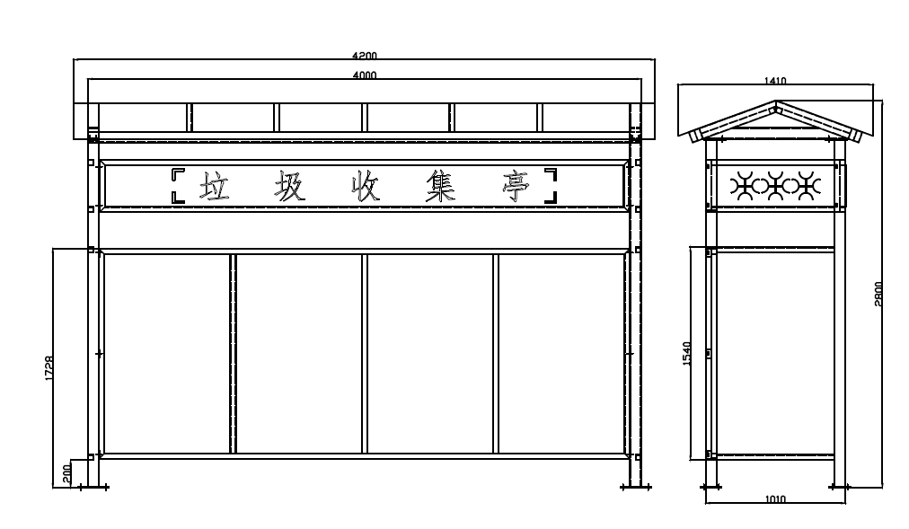
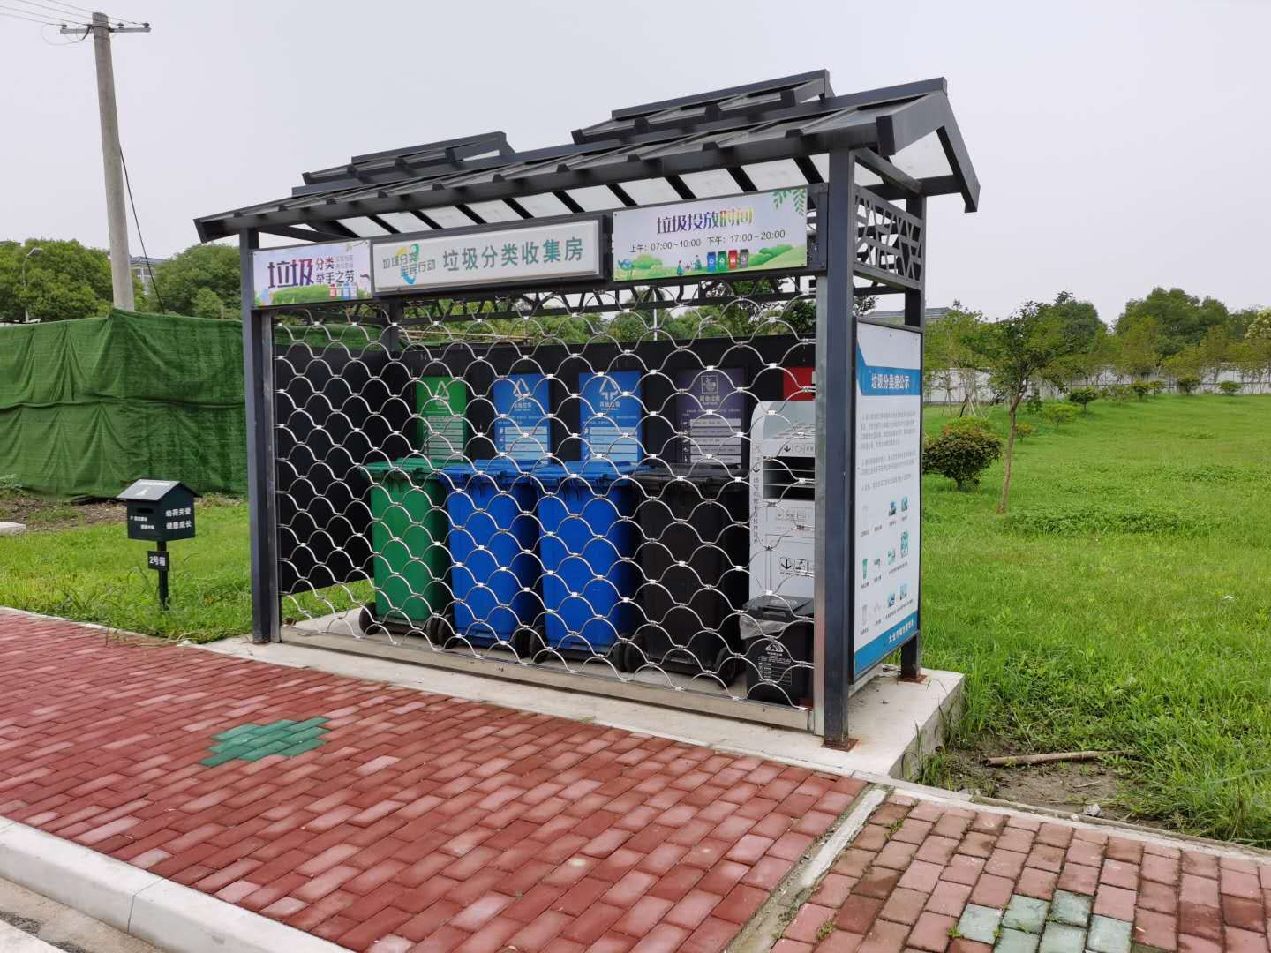

（2）围栏
序号 | 项目 | 参数要求
1 | 地面要求 | 混凝土地面
2 | 主体框架 | 低碳钢丝+浸塑
3 | 边框 | 20mm*30mm
4 | 立柱 | 50mm*50mm
5 | 孔径 | 60mm*60mm
6 | 氛围 | KT板
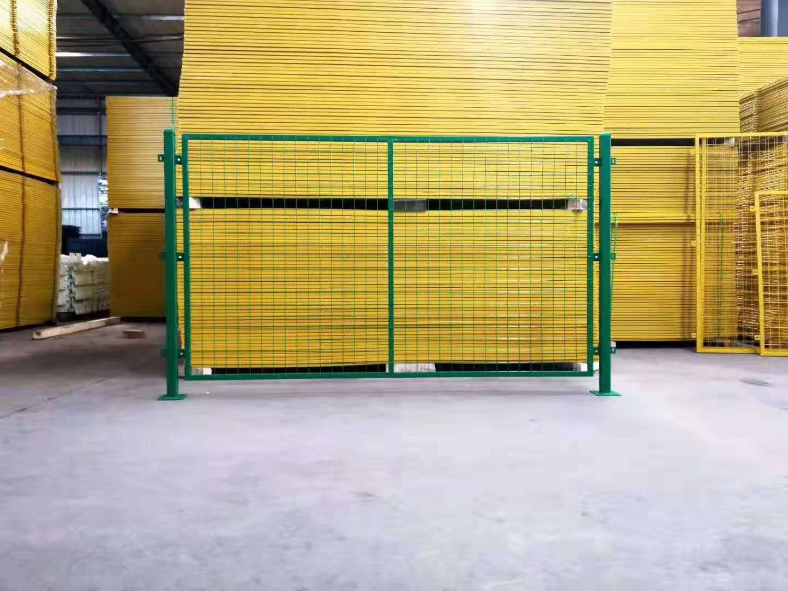
（3）监控
序号 | 项目 | 参数要求
1 | 品牌 | 海康威视
2 | 像素 | 200万
3 | 地面要求 | 混凝土地面
4 | 立柱支架 | ≥2.5m

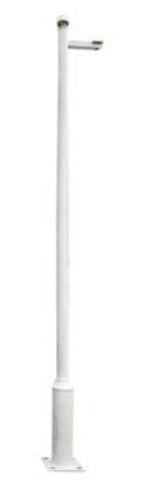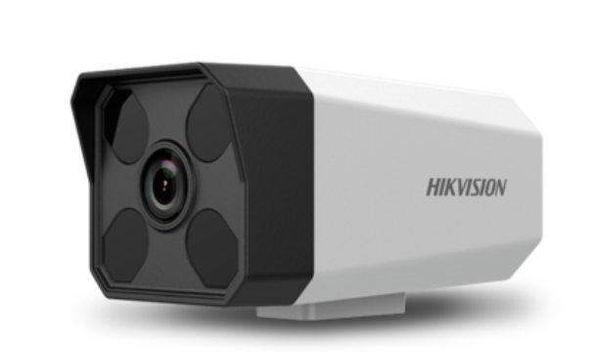
4..其它要求：
（1）中标单位因质量问题或供货时间不能满足招标方要求，招标方有权终止合同，因此给招标方造成的损失由中标单位承担；
（2）中标单位必须服从招标方的管理，认真做好配合成品保护和施工场地清洁工作，安装中不得损坏现有建筑和教室内的其它物品；
（3）中标单位必须提供产品检验合格的相关手续，产品进场后按规定进行验收，必要时可送相关专业部门进行检测，检测不合格或与要求不符的中标单位必须无条件退货，并赔偿招标方相关损失；
（4）中标单位在加工、运输、安装等过程中，必须严格执行操作规程和相关的规定，若发生工伤或其它责任事故，责任由中标单位负责，与招标方无关；
（5）中标单位要严格履行承诺，做好售后服务工作，在接到使用部门报修电话后24小时内上门维修，质保期内每年主动回访二次以上，提供免费服务；质保期结束，提供永久服务；如存在质量问题，中标单位必须无条件更换。

